**3.8**

**Welke innovatieve toepassingen maken gebruik van locatiebepaling of locatie gebonden data?**-LoJack: Locatie en actuele informatie van een (gestolen) auto achterhalen. Het apparaat logt de locatie en auto informatie naar een server van het bedrijf achter LoJack.  
-Enkelband voor vrijgelaten criminelen: Bijhouden waar een crimineel zicht bevindt, op een kaart kan de politie bijvoorbeeld zien waar de crimineel zich bevindt omdat de enkelband deze informatie opstuurt.  
-Elektrische halsband: om vermiste huisdieren terug te vinden via GPS en satelliet  
-Bezorgsysteem via drones: via een vooringesteld pad een pakketje wegbrengen, de drone kan de weg vinden/corrigeren d.m.v. sensoren.  
-Satellieten: ontvangen en verzenden allerlei data die (onder andere) locatie gebonden zijn via radiosignalen.

**Welke mogelijkheden zie je zelf?**-Een klein apparaatje plakken op mijn favoriete spullen die de locatie doorgeeft via WiFi in mijn huis en ik op mijn computer kan zien waar alles ligt op een kaartje met naam, en laat zien waar elke item gemiddeld het meest ligt in huis  
Voordeel: Makkelijk te gebruiken  
Nadeel: Kan duur zijn, om de zoveel tijd moet je batterij/accu vervangen/opladen  
Vergelijkbaar product: <https://www.thetileapp.com>  
  
- Camera’s op kantoor die automatisch per werknemer bijhouden hoe vaak werknemers hun werkplaats verlaten. Dit om bijvoorbeeld te kijken welke werknemers niet productief hun tijd besteden, snel afgeleid zijn, etc.  
Voordeel: Beter beeld van de werkruimte, (geld besparen op lange termijn door sommige werknemers te vervangen voor betere)  
Nadeel: Privacy inbreuk (discussieerbaar), kan duur zijn  
Vergelijkbaar product: ?

**4.3 – 4.7**

**3. Probeer beide kaartlagen in één kaartbeeld te tonen. Wat valt je op? En hoe komt dit?**Het lukt niet omdat de lagen elk een heel andere locatie en grootte hebben, die kan je niet in 1 beeld bekijken **2. Maak een screenshot en plaats dit in je Word document. 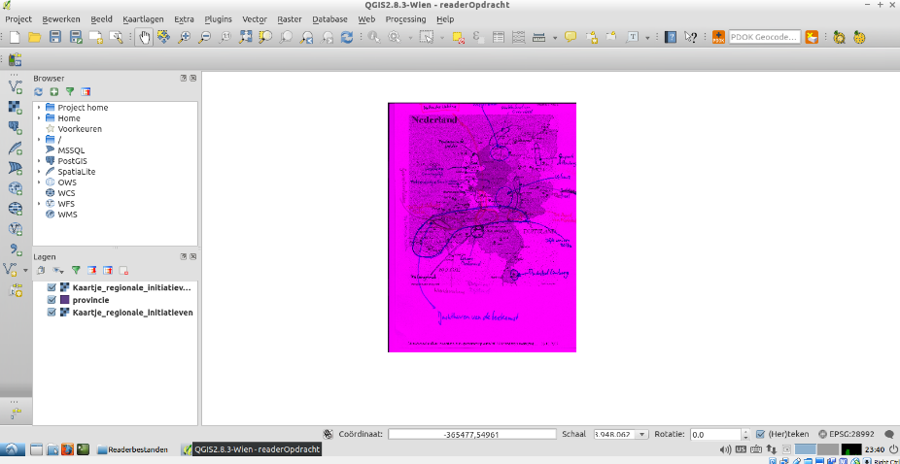 3. Vervang de paspunten die eruit springen door nieuwe paspunten.  
4. Start het georefereren opnieuw en kijk of het resultaat beter is.  
5. Herhaal deze stappen totdat de uitkomst netjes is.  
6. Maak een screenshot van de laatste GCP en plaats dit in je Word document.**

GCP Tabel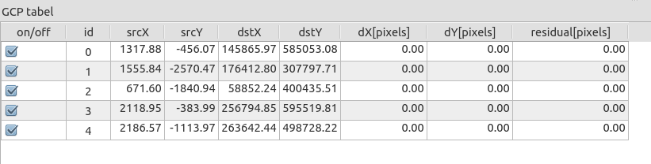Er ‘springt’ niets uit dus valt er ook niets te veranderen

**5.1**

**1. Zoek naar minimaal drie websites waar je GPX bestanden kunt downloaden.**<http://gpstracks.nl/>  
<http://route.nl/gps-routes>  
<http://topofusion.com/gpx.php> **2. Download minimaal drie GPX bestanden en sla deze op in de map Bestanden op het bureaublad.**OK  
**14. Maak een screenshot van de fietsroute en plaats dit in je Word document. Sla het project op in de map Bestanden op het bureaublad.**

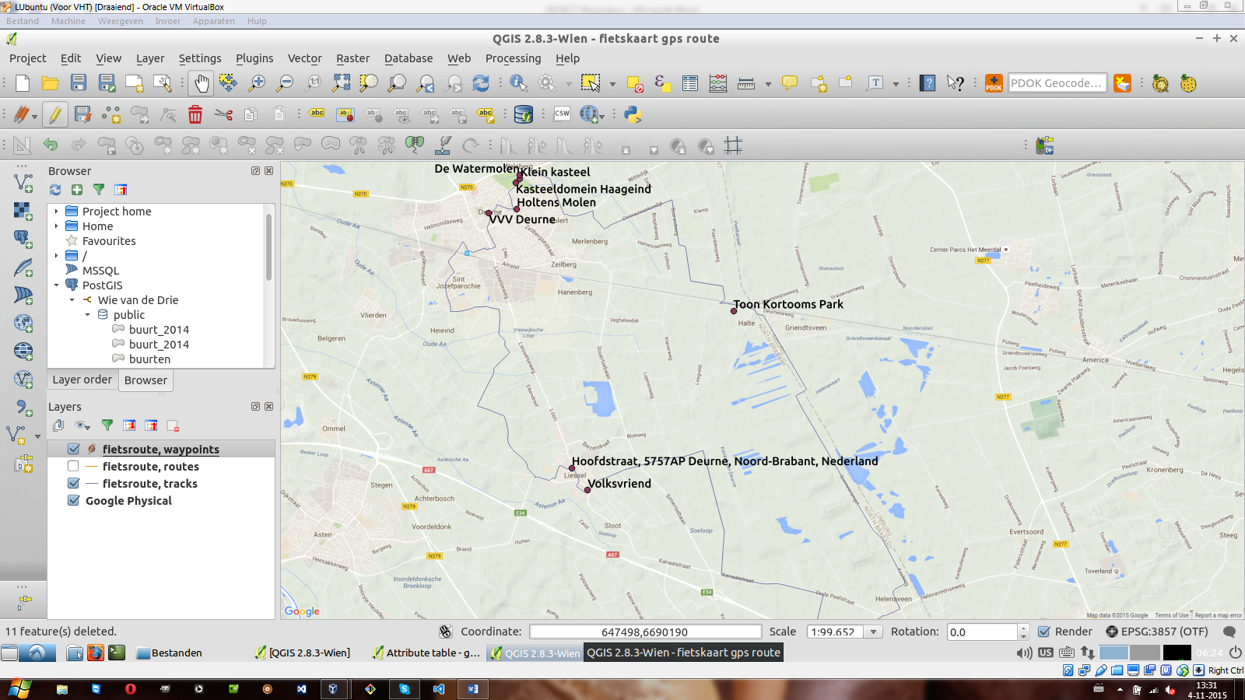

**5.3 Opdracht: Je eigen routekaart Misschien hou je helemaal niet van fietsen of heb je zelf een veel leukere route gevonden. Bekijk de drie GPX bestanden die je in paragraaf 5.1 hebt gedownload door ze in Qgis in te laden. Bepaal zelf welke je het leukste vindt of download desnoods een nieuwe. Van één van deze bestanden ga je een eigen routekaart maken. Maak hiervoor een nieuw project aan in Qgis en noem het ‘mijn_route’. Nadat je klaar bent sla je het project op en maak je een screenshot voor in het Word document.**

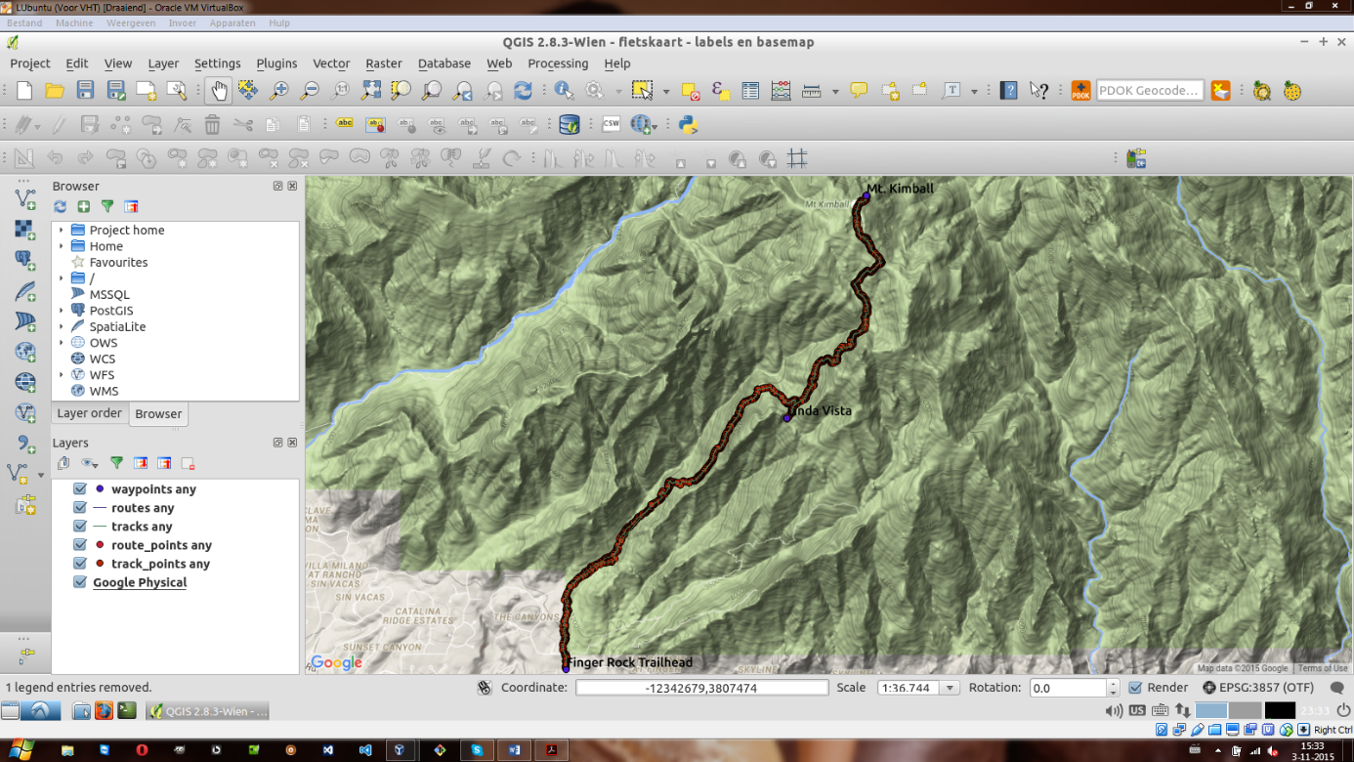

**6.1**

**7. Bekijk de inhoud van de tabellen buurt_2014, gem_2014 en wijk_2014 door er met de rechter muisknop op te klikken en te kiezen voor view data / view all rows.**

**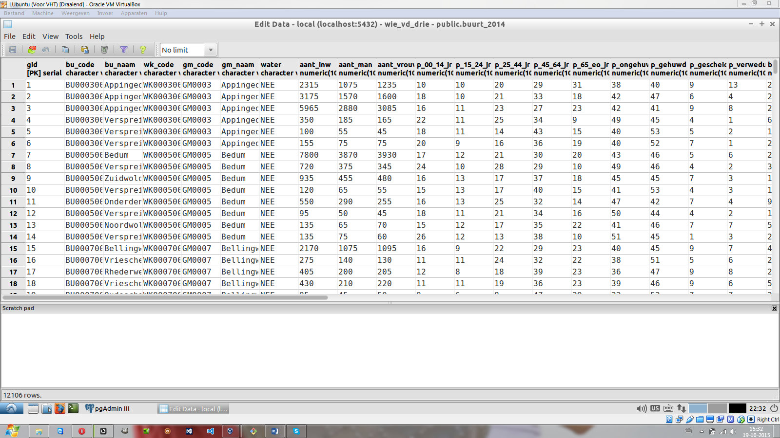  
1206 rijen**

**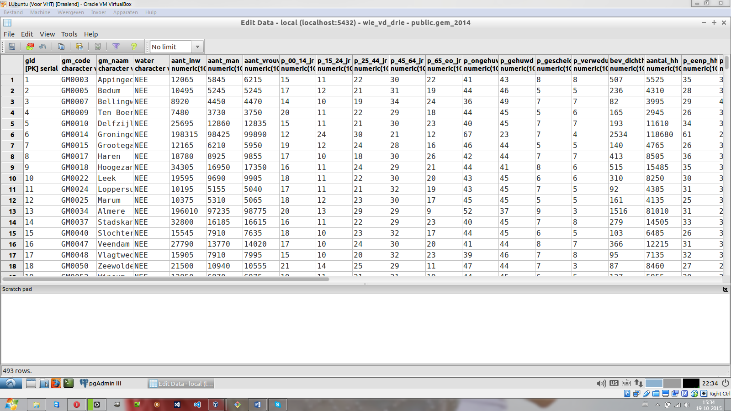  
493 rijen**

**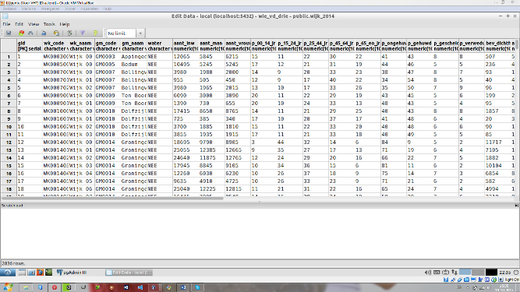 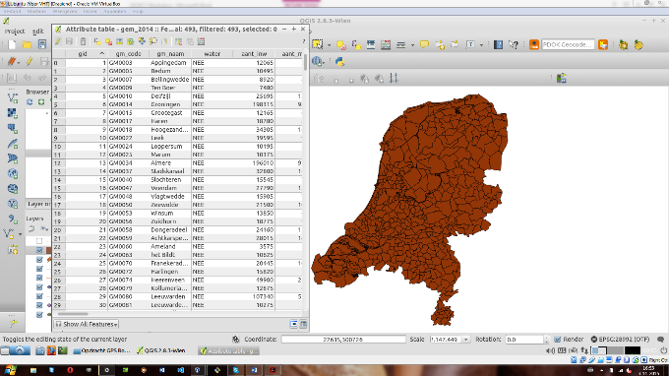  
2836 rijen** PgAdmin Qgis

**6.2  
10. Maak wederom een screenshot en plaats deze naast de screenshot van dezelfde tabel die je eerder hebt gemaakt in je Word document.** Zie boven.

**6.3**  
**7. Voer de query uit door op het groene driehoekje (Execute query) te klikken en controleer of onze vraag uit punt 5 wordt beantwoord. 8. Maak weer een screenshot voor in je Word document.**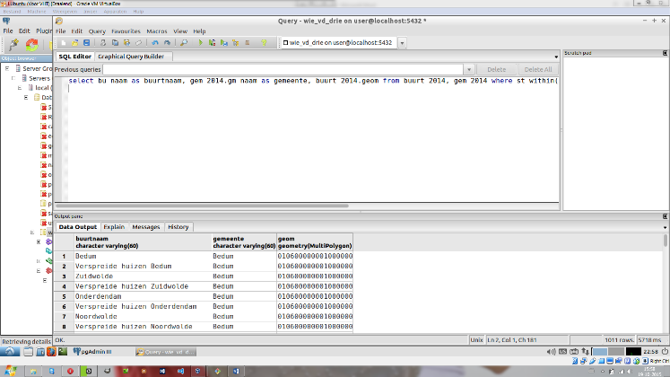

**14. Zorg er nu voor dat je deze tabel in Qgis krijgt te zien zoals je dat eerder met de andere tabellen hebt gedaan.  
15. Zorg ervoor dat alleen deze tabel zichtbaar is in Qgis en maak een screenshot voor in je Word document**

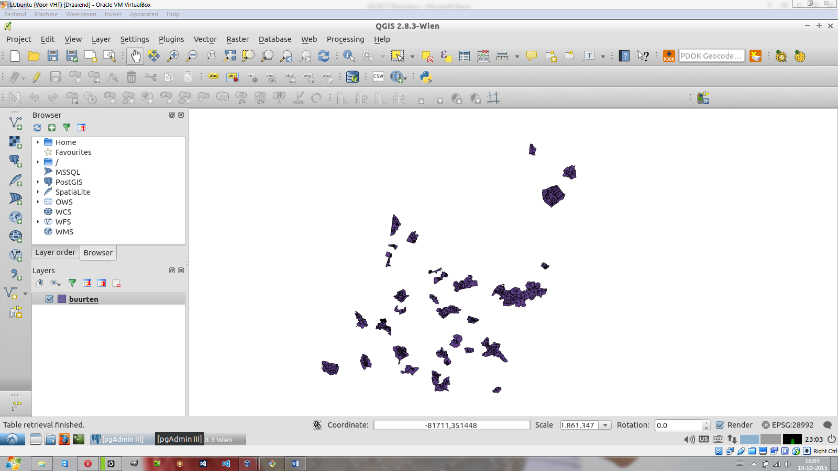

**7.1  
6. Bekijk de previews van Buurt_2014 in de volgende formaten   
A**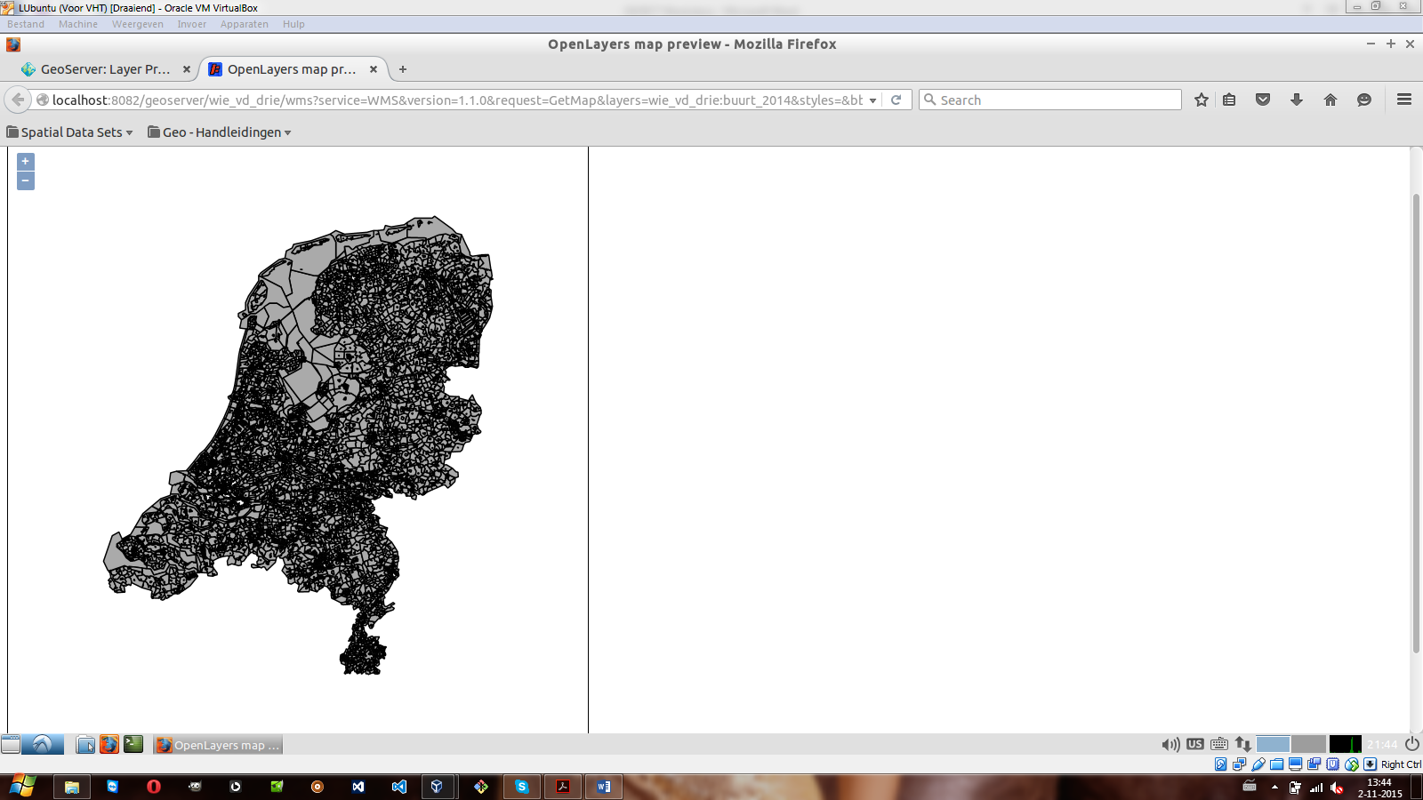

**B  
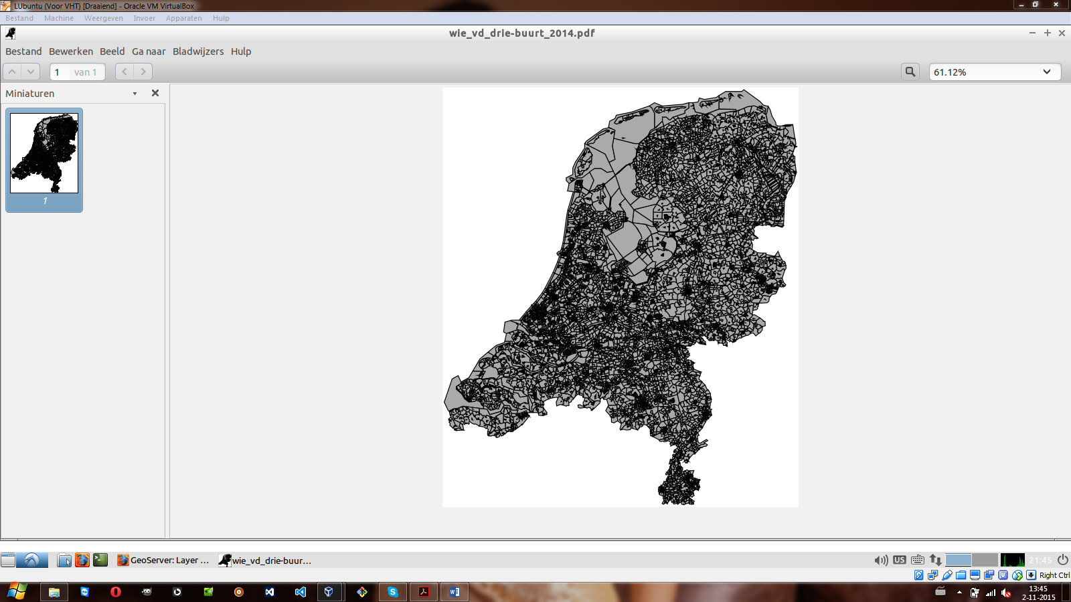**

**C**

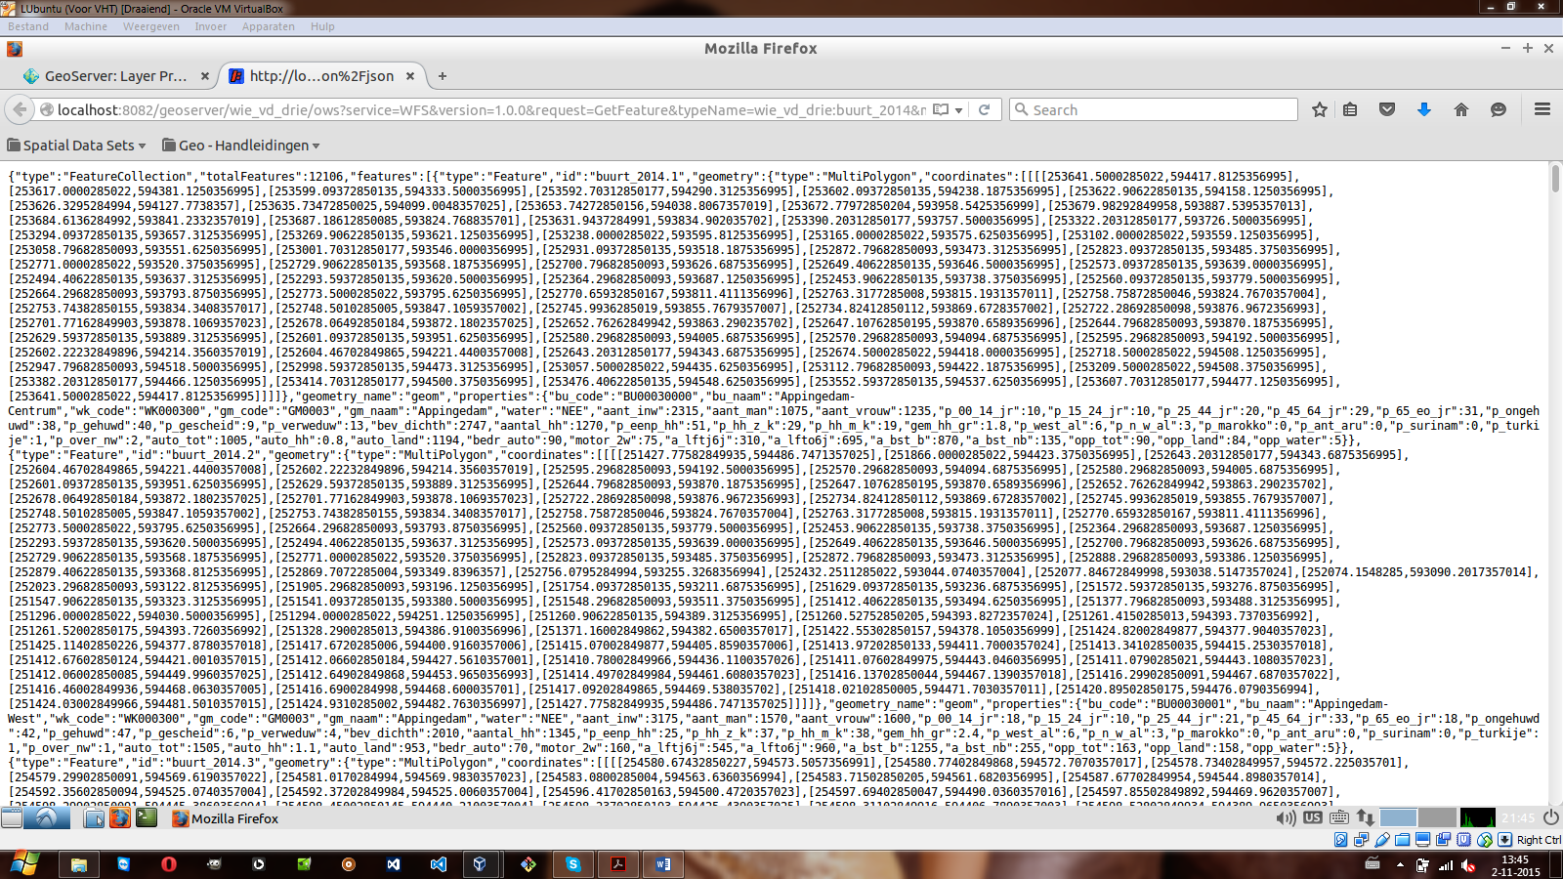

**7. Beschrijf in je Word document wat de verschillen zijn.**

OpenLayers kan je op de kaart klikken en data zien die bij de locatie hoort.

Met een PDF kun je alleen de kaart bekijken.

Met GeoJSON zie je de raw data die programma’s gebruiken om de kaart te kunnen weergeven en de bijbehorende data.

**8. Waar zou je GeoJSON voor kunnen gebruiken? (Gebruik eventueel het internet om op een goed ant-woord te komen.)**

De raw data bekijken van een kaart en deze aanpassen indien nodig.

**7.2**

**6. Voeg hierna de buurt_2014 laag toe zoals je dat hebt gedaan in paragraaf 0. Maak een screenshot**

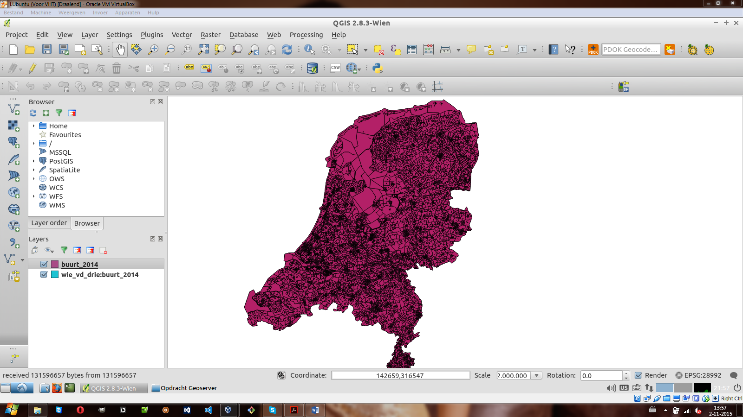

**8. Verwijder nu beide lagen en voeg ze beide opnieuw toe.**

**9. Wat valt je op? (Als je het niet ineens ziet, herhaal dan stap 8 tot je het wel ziet).**

**10. Beschrijf dit in je Word document en geef een verklaring.**

De kleuren van de lagen zijn veranderd. Geen idee waarom.

**Leg uit wat het verschil is tussen het toevoegen van de laag vanuit Geoserver t.o.v. een database.**

Vanuit een Geoserver kan je makkelijk verschillende eigenschappen aanpassen van een laag (kleur, rechten, etc). Als je vanuit een database laadt kan je deze eigenschappen niet even gemakkeljik aanpassen (maar het is wel mogelijk).

**8.1**

**Screenshot gedeelde map VM**

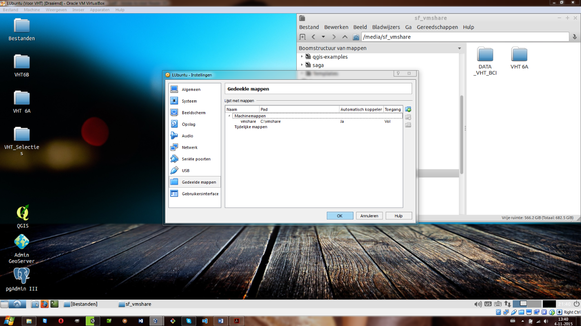

**Screenshot WFS laag provincies**

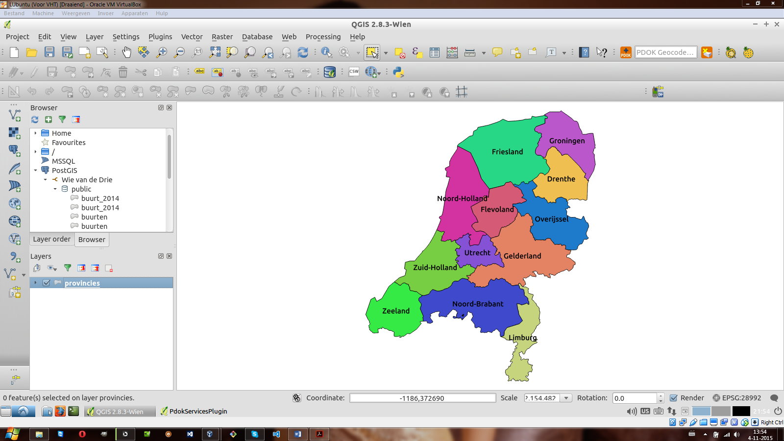

**Laag nationale Landschappen met labels en buffer**

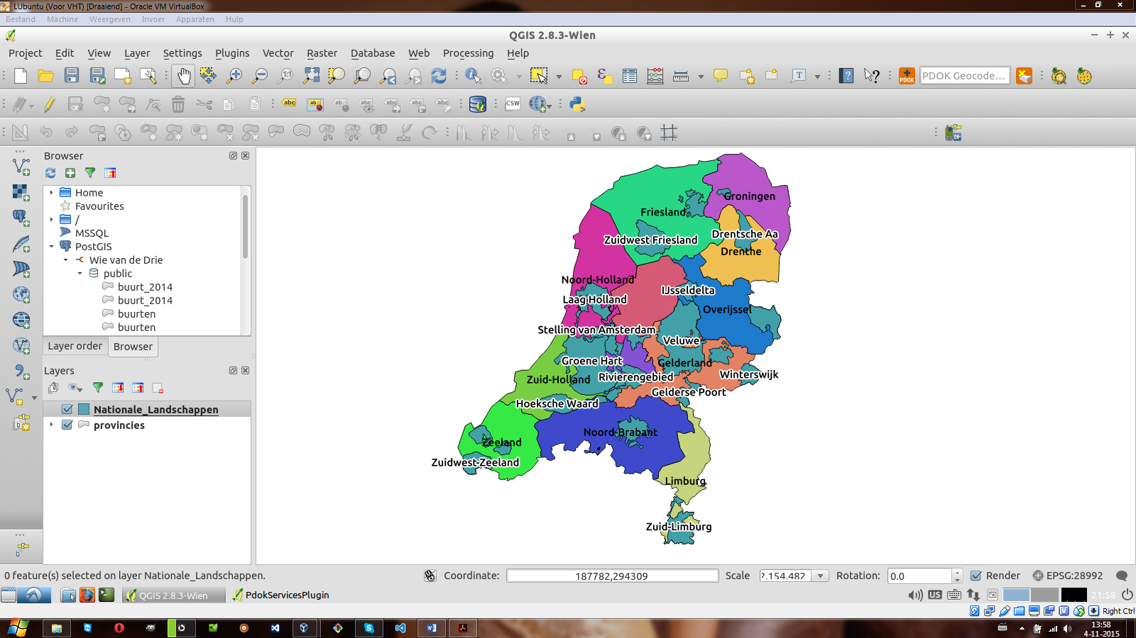

**BGG2010 is geclassificeerd en legenda is ingevuld**

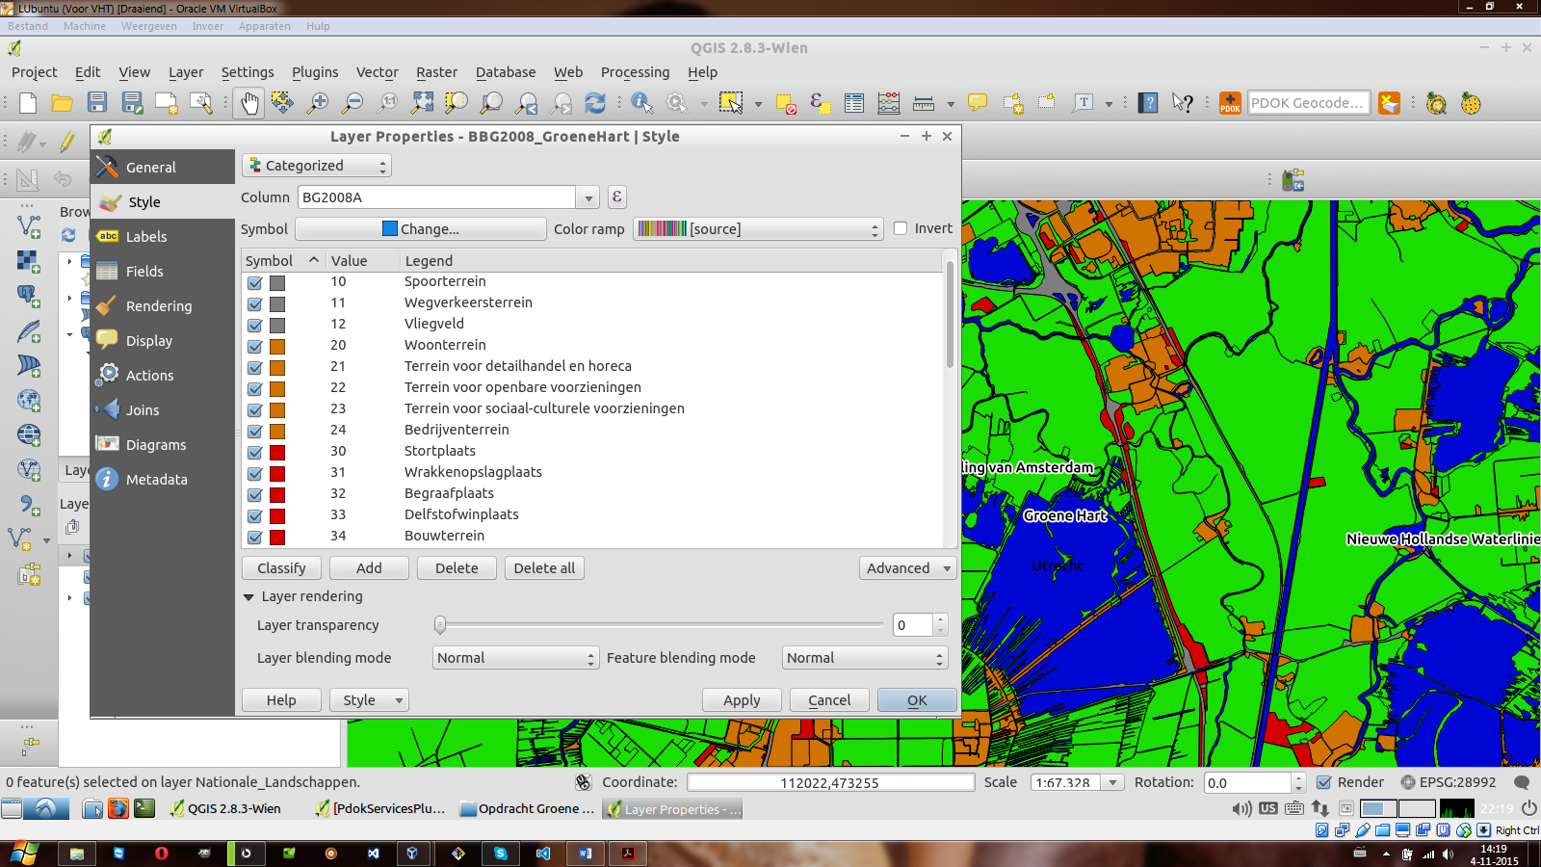

**Groene hart clipped en legendastijl ingeladen**

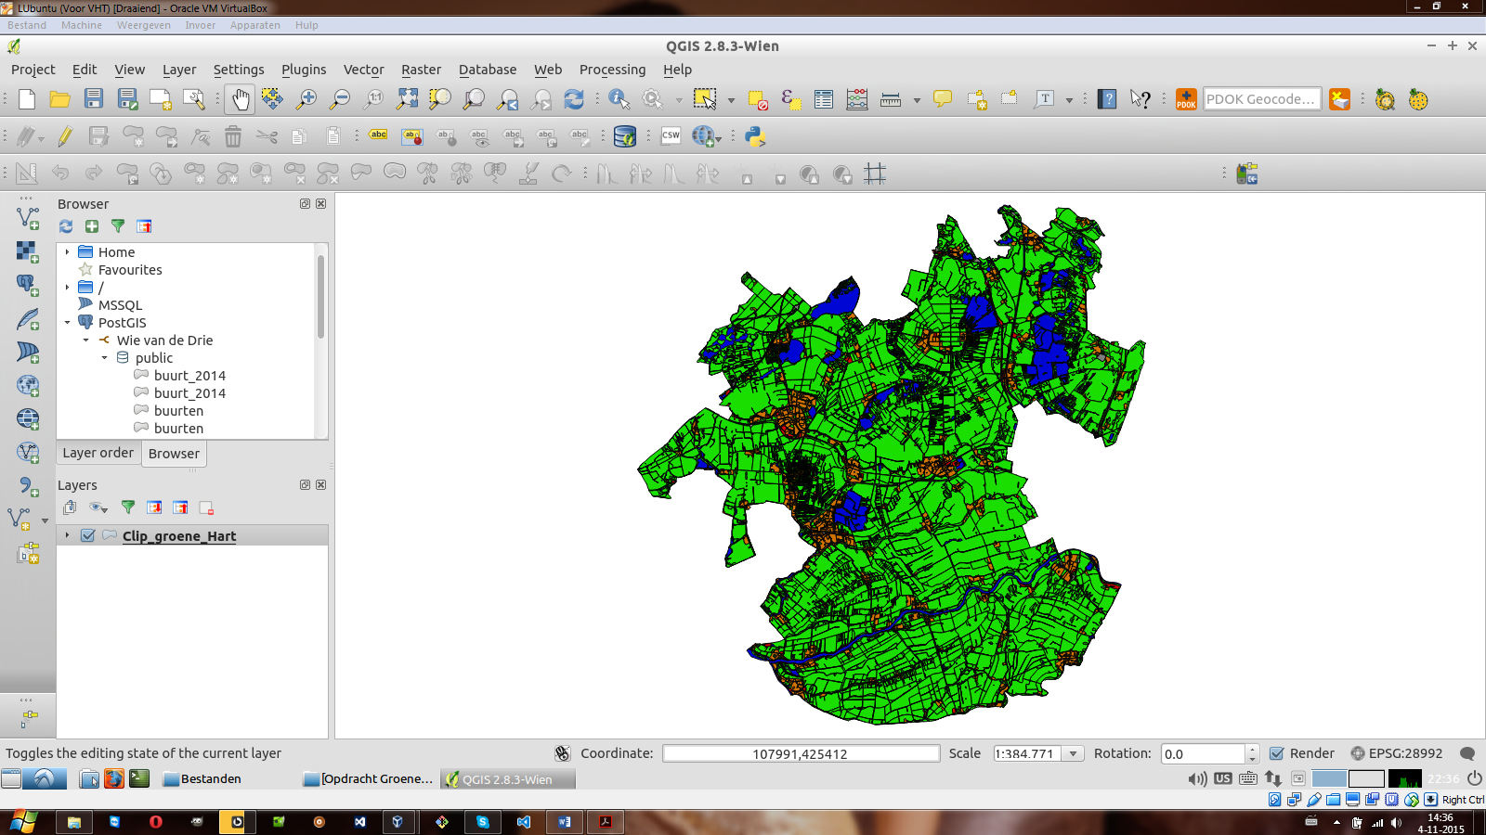

**7. Wat is deze waarde in vierkante meters en om hoeveel hectare gaat het? (Gebruik bijv. unitjuggler.com om dit om te rekenen.) Geselecteerd:**

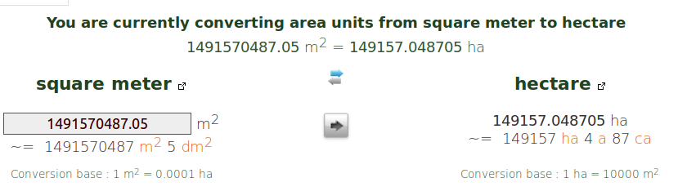

**Alles:**

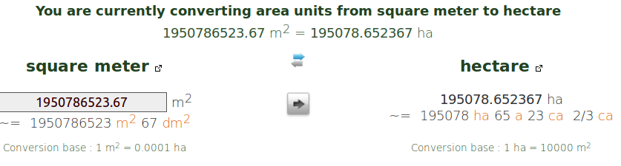

**14. Deel nu de waarde van de ‘Groene’ gebieden door het totale oppervlak van het Groene Hart en vermenigvuldig dat met 100%.**

**15. Wat is de waarde die hier uitkomt?** 0.76459954431 (76%)

**17. Wat valt je op?** Het percentage is ongeveer 75%

**18. Wat vind je van het percentage?** Het is hoog.

**Percentage:**

